เอกสารสรุปการพัฒนา VACWEB

(Admini Portal + Frontline + SaleReport + API)

โครงการ: VACWEB บริษัท ไวบ์แอนด์ชิค อินโนเวชั่นส์ จำกัด
โมดูล: Frontline, Sale Report, Admin Portal, API
เวอร์ชัน: v1.0
ผู้พัฒนา: อานัณย์ ตันติจิรภัทร
วันที่จัดทำเอกสาร: 31/08/2025
---------------------------------------------------------------------------------------------------------------------------------------

1) บทนำ (Introduction)

1.1 วัตถุประสงค์เอกสาร
สรุปรูปแบบระบบ ภาพรวมสถาปัตยกรรม โครงสร้างฐานข้อมูล (ER), โฟลว์การใช้งาน (UI/UX Flow), สเปค API, ความปลอดภัย, ขั้นตอนทดสอบ/ส่งมอบ และภาคผนวกสำหรับอ้างอิง ใช้เป็นเอกสารส่งงานและอ้างอิงในการบำรุงรักษา

1.2 ขอบเขต (Scope)
- Frontline App: จัดการสินค้า สต๊อก รับเข้า/ตัดออก โอนย้าย ระบุสาเหตุเสียหาย (Damage) และควบคุมดูแลจำนวนสินค้าตามสถานที่ (Location) ที่ได้รับผิดชอบ
- Sale Report App: บันทึกการขาย, ดูรายงานยอดขาย, ประวัติการชขาย, ค้นหาและสรุปตามช่วงวันที่/สาขา/ผู้ใช้ ได้
- Admin Portal: จัดการผู้ใช้, สถานที่, สินค้า, สต๊อก รับเข้า/ตัดออก โอนย้าย, ตรวจสอบรายการเคลื่อนไหวของสินค้า, ตรวจสอบรายการขาย, การตั้งค่าอื่นๆ
- API (APPAPI): ให้บริการข้อมูลผ่าน REST + JWT, รองรับอินทิเกรตอีคอมเมิร์ซในอนาคต (Shopee, Lazada, TikTok)

1.3 คำจำกัดความ (Glossary)
- Location: จุดเก็บสินค้า ได้แก่ คลังใหญ่/ศูนย์กระจ่ายสินค้า/คลังของเสีย/สาขา (isWarehouse, isStoreHouse, isDamageHouse, else)
- OnHand: จำนวนที่พร้อมขาย
- Damage: จำนวนสินค้าเสียหาย
- Adjust In/Out: รับเข้า/ตัดออก
- Transfer: โอนย้ายข้าม Location

2) สถาปัตยกรรมระบบ (Architecture)

2.1 ภาพรวม

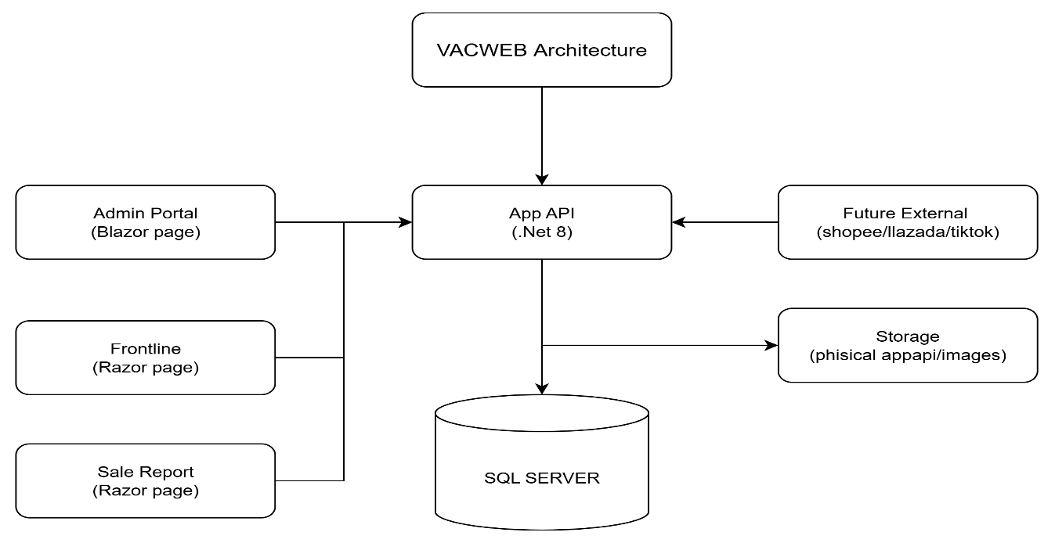

2.2 ความปลอดภัย
- JWT Bearer, RBAC (Role: Admin, Frontline, Salereport)
- Authorization ตามสิทธิ์ Location (UserLocations)
- CORS เปิดเฉพาะโดเมนที่อนุญาต
- Logging ทุกคำสั่งสำคัญและ Error (ตาราง ExcCommandLog สำหรับ SQL Exec) Role Admin

3) Database Diagram
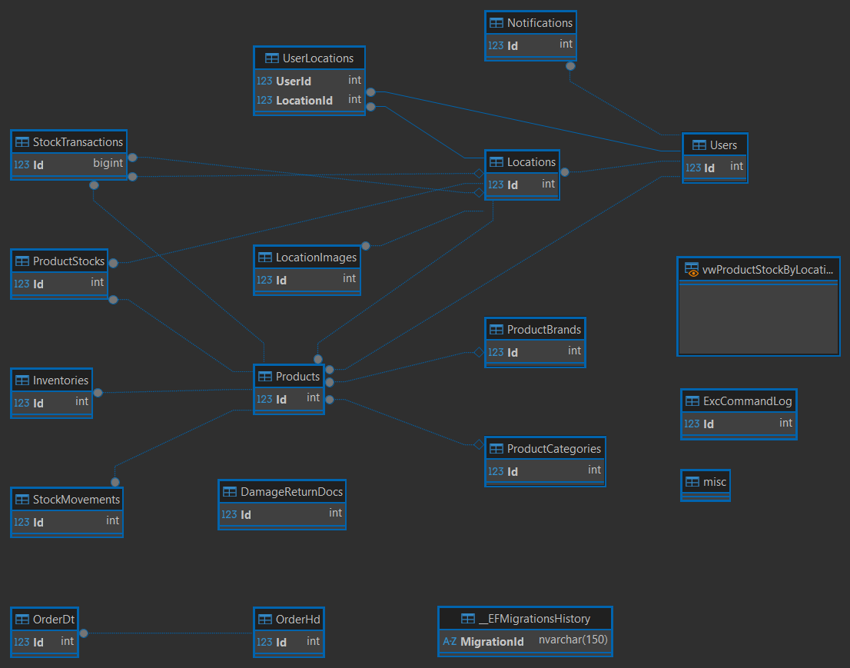

4) UI Flow
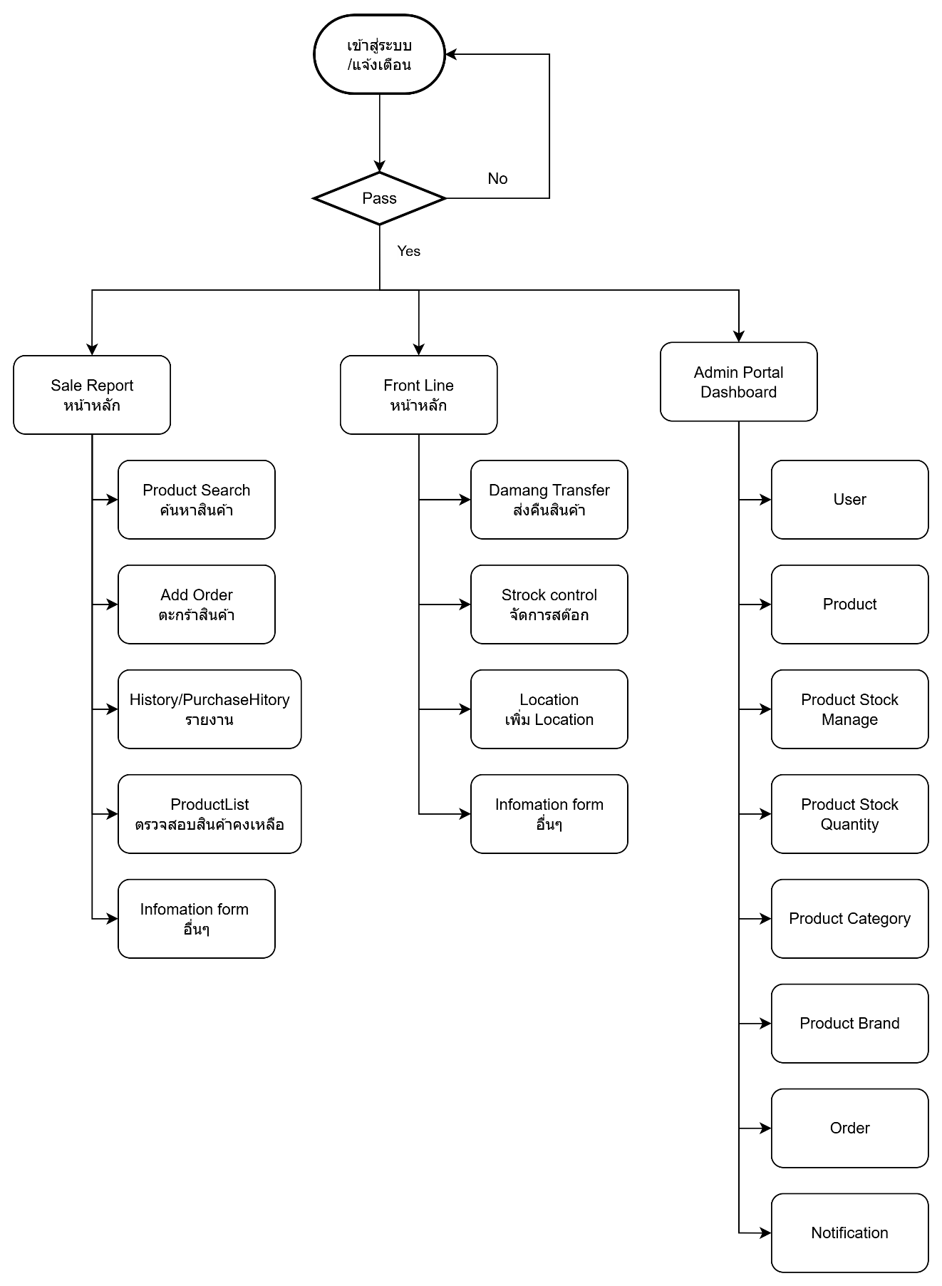

5) API Spec
Base URL : https://appapi.vibeandchic.com/swagger เปิด-ปิด เพื่อดู API Reference ได้
Auth: Authorization: Bearer <token>
Reference API Specification document
ตัวอย่าง Endpoint

5.1 Authentication & Users
- POST /api/Auth/login → รับ { username, password } ตอบ { token, user }
- GET /api/Users (Admin) → รายชื่อผู้ใช้ (Lite ใช้ทำ Lookup)
- GET /api/Users/{id} / POST /api/Users / PUT /api/Users/{id}
- PUT /api/Users/{id}/approve → เปลี่ยน IsApprove
- PUT /api/Users/{id}/active → เปลี่ยน IsActive
- GET /api/Locations/all → ใช้ทำ Lookup Location

5.2 Products
- GET /api/Products / GET /api/Products/{id}
- POST /api/Products (ชื่อ, SKU, ราคา, Category, ImageUrl)
- PUT /api/Products/{id} / DELETE /api/Products/{id}

5.3 Stock
- GET /api/Stock/balances?locationId=&q= → ตาราง OnHand/Damage ต่อ Location
- POST /api/Stock/adjust → Body:
{
"productId": 1,
"fromLocationId": null,
"toLocationId": 2,
"qty": 5,
"reasonCode": "ADJ_IN|ADJ_OUT|TRANSFER|REC_DAMAGE|MOVE_DAMAGE",
"referenceType": "string",
"referenceId": "string",
"performedByUserId": 7
}
- Business Rule:
  - ADJ_IN: from=null, to=Location
  - ADJ_OUT: from=Location, to=null
  - TRANSFER: from=LocationA, to=LocationB
  - REC_DAMAGE: qty หักจาก OnHand เพิ่ม Damage ภายใน Location เดียว IsWarehouse ที่ทำการบันทึกรับแล้ว
  - MOVE_DAMAGE: โยก Damage ระหว่างคลังปกติไปคลังเสียหาย ตาม Flag สถานะ IsWarehouse/IsDamageHouse

5.4 Orders & Reports
- GET /api/Order → รายการคำสั่งซื้อ (รวม Items)
- GET /api/Order/{id}
- GET /api/Order/history/by-location?userId=&from=&to=&q=&locations=
- GET /api/Reports/sales?from=&to=&userId=&locationId=

5.5 Utilities
- POST /api/sql/excCmd (Admin) → อัปโหลดไฟล์ SQL; ระบบ Log ตาราง ExcCommandLog เก็บคำสั่ง, Response, สถานะ Success/Fail และ Mapping users.username → UserId

5.6 ตัวอย่าง Response
{
"id": 101,
"orderNo": "SO-2025-0001",
"locationId": 3,
"customerId": 55,
"orderDate": "2025-08-31T10:25:00Z",
"totalAmount": 1250.00,
"items": [
{ "productId": 1, "sku": "ABC-001", "qty": 2, "unitPrice": 500, "lineTotal": 1000 },
{ "productId": 2, "sku": "XYZ-100", "qty": 1, "unitPrice": 250, "lineTotal": 250 }
],
"createdBy": { "id": 7, "fullName": "User A" }
}

6) กฎธุรกิจสำคัญ (Key Business Rules)
- ผู้ใช้เห็นข้อมูลเฉพาะ Location ที่ตนมีสิทธิ์ (UserLocations)
- ทุกการเคลื่อนไหวสต๊อก ต้องสร้าง StockTransactions และอัปเดต ProductStocks และ Products.Quantity หักเมื่อมียอดขายเท่านั้น
- ห้ามติดลบ OnHand (ยกเว้นนโยบายอนุญาต Backorder—ค่าเริ่มต้นไม่อนุญาต)
- การแสดงปุ่ม Action ใน UI อิงจาก IsWarehouse, IsStorehouse, IsDamageHouse และสิทธิ์ผู้ใช้
- การค้นหาประวัติ (history/by-location) ต้องส่ง userId และกรองด้วย Allowed Locations

7) การทดสอบ (Test Plan & UAT Checklist)

7.1 Unit/Integration Test
- Login → รับ JWT ถูกต้อง, Role ตรง
- GET /api/Order → มี Items ครบ
- Adjust/Transfer → อัปเดต StockBalances ถูกต้องทุกเหตุผล
- รายงานยอดขาย → ยอดรวมตรงกับรายการขายจริง

7.2 UAT Checklist
- เข้าสู่ระบบ / ออกจากระบบ
- ค้นหาสินค้า/แก้ไขสินค้า/อัปโหลดรูป
- ดูสต๊อกตาม Location และทำ Action (In/Out/Transfer/Receive Damage/Move Damage)
- รายงานยอดขาย: กรองช่วงวัน/ผู้ใช้/Location + ส่งออก CSV
- จัดการผู้ใช้: เปลี่ยน Role, Approve, Active, ผูก Location
- ตรวจสอบสิทธิ์การเข้าถึง API ด้วย Postman

8) การดีพลอยและคอนฟิก (Deployment & Config)

8.1 สภาพแวดล้อม
- .NET 8 (API + Blazor/Razor Pages)
- ฐานข้อมูล: SQL Server
- Storage: Server Folder สำหรับรูปภาพ

8.2 ตัวแปรแวดล้อมหลัก
ASPNETCORE_ENVIRONMENT= IIS Production
APPAPI = https://appapi.vibeandchic.com
ConnectionStrings Default = config on code environment
CORS AllowedOrigins = https://adminportal.vibeandchic.com;
https://frontline.vibeandchic.com;
https://salereport.vibeandchic.com;
FILESTORAGE BASEPATH=appapi physical/images

8.3 ขั้นตอน
- Apply Migrations (dotnet ef database update) / Manual Run on SQL Server
- อัปโหลดไฟล์สื่อ (รูปสินค้า) ตามโครงโฟลเดอร์ที่กำหนด
- ทดสอบ Call API และ ทดสอบใช้งานแอพ

9) เวอร์ชันนิ่งและเชนจ์ล็อก (Versioning & Changelog)
- เอกสารสรุปนี้ Version V.1.0 สรุป API/ER/UI Flow, กฎธุรกิจ Damage/Transfer
- Requirement เพิ่มรอยืนยัน Webhooks เชื่อมต่อ Marketplace

10) ภาคผนวก (Appendix)

10.1 ตัวอย่างโครงสร้างตารางสำคัญ (SQL Server)
CREATE TABLE Users (
Id int IDENTITY(1,1) NOT NULL,
Username nvarchar(450) COLLATE Thai_CI_AI NOT NULL,
PasswordHash nvarchar(MAX) COLLATE Thai_CI_AI NOT NULL,
Fullname nvarchar(MAX) COLLATE Thai_CI_AI NOT NULL,
Phone nvarchar(MAX) COLLATE Thai_CI_AI NOT NULL,
Email nvarchar(MAX) COLLATE Thai_CI_AI NOT NULL,
[Role] nvarchar(MAX) COLLATE Thai_CI_AI NOT NULL,
QrLogin nvarchar(MAX) COLLATE Thai_CI_AI DEFAULT N'' NOT NULL,
isApproveQr int DEFAULT 0 NOT NULL,
isActive int DEFAULT 0 NOT NULL,
isDelete int DEFAULT 0 NOT NULL,
CONSTRAINT PK_Users PRIMARY KEY (Id)
);
CREATE TABLE Locations (
Id int IDENTITY(1,1) NOT NULL,
UserId int NOT NULL,
Name nvarchar(MAX) COLLATE Thai_CI_AI NOT NULL,
Note nvarchar(MAX) COLLATE Thai_CI_AI NULL,
Latitude real NOT NULL,
Longitude real NOT NULL,
CreatedAt datetime2 NOT NULL,
Address nvarchar(MAX) COLLATE Thai_CI_AI NULL,
Building nvarchar(MAX) COLLATE Thai_CI_AI NULL,
ContractPerson nvarchar(MAX) COLLATE Thai_CI_AI NULL,
ContractPhone nvarchar(MAX) COLLATE Thai_CI_AI NULL,
District nvarchar(MAX) COLLATE Thai_CI_AI NULL,
PlaceName nvarchar(MAX) COLLATE Thai_CI_AI NULL,
Postcode nvarchar(MAX) COLLATE Thai_CI_AI NULL,
Province nvarchar(MAX) COLLATE Thai_CI_AI NULL,
isWareHouse int DEFAULT 0 NOT NULL,
isStoreHouse int DEFAULT 0 NOT NULL,
isDamagehouse int DEFAULT 0 NOT NULL,
CONSTRAINT PK_Locations PRIMARY KEY (Id),
CONSTRAINT FK_Locations_Users_UserId FOREIGN KEY (UserId) REFERENCES Users(Id) ON DELETE CASCADE
);
CREATE TABLE UserLocations (
UserId int NOT NULL,
LocationId int NOT NULL,
CONSTRAINT PK_UserLocations PRIMARY KEY (UserId,LocationId),
CONSTRAINT FK_UserLocations_Locations FOREIGN KEY (LocationId) REFERENCES Locations(Id) ON DELETE CASCADE,
CONSTRAINT FK_UserLocations_Users FOREIGN KEY (UserId) REFERENCES Users(Id)
);

CREATE TABLE Products (Id i
Int IDENTITY(1,1) NOT NULL,
Name nvarchar(MAX) COLLATE Thai_CI_AI NOT NULL,
Sku nvarchar(MAX) COLLATE Thai_CI_AI NULL,
Description nvarchar(MAX) COLLATE Thai_CI_AI NULL,
Quantity int NOT NULL,
Note nvarchar(MAX) COLLATE Thai_CI_AI NULL,
ImageUrl nvarchar(MAX) COLLATE Thai_CI_AI NULL,
CreatedAt datetime2 NOT NULL,
LocationId int NOT NULL,

UserId int NOT NULL,

CategoryId int NULL,

Price decimal(18,2) DEFAULT 0.0 NOT NULL,

BrandId int NULL,

CONSTRAINT PK_Products PRIMARY KEY (Id),

CONSTRAINT FK_Products_Locations_LocationId FOREIGN KEY (LocationId) REFERENCES Locations(Id),

CONSTRAINT FK_Products_ProductBrands_BrandId FOREIGN KEY (BrandId) REFERENCES ProductBrands(Id),

CONSTRAINT FK_Products_ProductCategories_CategoryId FOREIGN KEY (CategoryId) REFERENCES ProductCategories(Id) ON DELETE SET NULL,

CONSTRAINT FK_Products_Users_UserId FOREIGN KEY (UserId) REFERENCES Users(Id)

);

CREATE TABLE ProductStocks (
Id int IDENTITY(1,1) NOT NULL,
ProductId int NOT NULL,
LocationId int NOT NULL,
QtyOnHand int DEFAULT 0 NOT NULL,
QtyReserved int DEFAULT 0 NOT NULL,
QtyDamaged int DEFAULT 0 NOT NULL,
QtyAvailable AS (([QtyOnHand]-[QtyReserved])-[QtyDamaged]) PERSISTED,
MinLevel int NULL,
MaxLevel int NULL,
ReorderPoint int NULL,
Cost decimal(18,2) NULL,
UpdatedAt datetime2 DEFAULT sysutcdatetime() NOT NULL,
QtyReceive int DEFAULT 0 NOT NULL,
CONSTRAINT PK_ProductStocks PRIMARY KEY (Id),
CONSTRAINT FK_ProductStocks_Locations_LocationId FOREIGN KEY (LocationId) REFERENCES Locations(Id) ON DELETE CASCADE,
CONSTRAINT FK_ProductStocks_Products_ProductId FOREIGN KEY (ProductId) REFERENCES Products(Id) ON DELETE CASCADE
);

CREATE TABLE StockTransactions (
Id bigint IDENTITY(1,1) NOT NULL,
ProductId int NOT NULL,
FromLocationId int NULL,
ToLocationId int NULL,
QtyChange int NOT NULL,
ReasonCode nvarchar(50) COLLATE Thai_CI_AI NOT NULL,
ReferenceType nvarchar(50) COLLATE Thai_CI_AI NULL,
ReferenceId nvarchar(100) COLLATE Thai_CI_AI NULL,
UnitCost decimal(18,2) NULL,
PerformedByUserId int NULL,
CreatedAt datetime2 DEFAULT sysutcdatetime() NOT NULL,
Note nvarchar(MAX) COLLATE Thai_CI_AI NULL,
CONSTRAINT PK_StockTransactions PRIMARY KEY (Id),
CONSTRAINT FK_ST_FromLoc FOREIGN KEY (FromLocationId) REFERENCES Locations(Id),
CONSTRAINT FK_ST_Products FOREIGN KEY (ProductId) REFERENCES Products(Id),
CONSTRAINT FK_ST_ToLoc FOREIGN KEY (ToLocationId) REFERENCES Locations(Id)
);

10.2 ตัวอย่าง Validation/ข้อควรระวัง
- ป้องกันการ TRANSFER ที่ FromLocationId = ToLocationId
- ห้าม ADJ_OUT เกิน OnHand
- บันทึกผู้ปฏิบัติการและเวลาเสมอ

10.3 ตัวอย่าง Error Codes
- 401 Unauthorized/Token Expired
- 403 Forbidden/No Location Permission
- 409 Insufficient Stock
- 422 Validation Failed (Field/Reason)

